Colegio Particular Subvencionado “Sao Paulo” Asignatura: Lenguaje y Comunicación
Placilla 333, Estación Central Profesor: Luis Pineda Martínez
Unidad Técnico Pedagógica Curso: 6º Básico

Unidad 1: “La Narración”
Lectura 9: “Tipos de Cuentos”

Tipos de Cuentos
Icarito

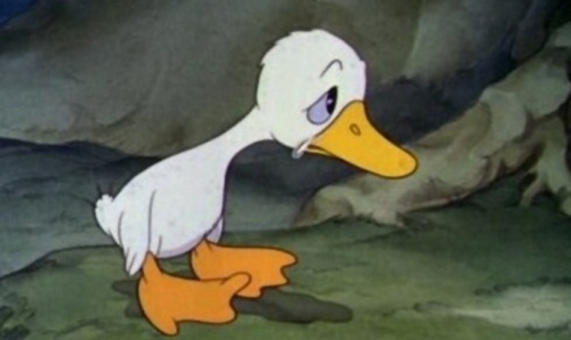
Lo cierto es que, a la hora de definir los tipos de cuentos, tradicionalmente se ha establecido una diferencia de dos tipos, y no de los subgéneros de cuentos, cuya distinción hacemos después de este apartado. Según la clasificación tradicional, como decíamos, distinguimos entre el cuento popular y el cuento literario.

Cuentos populares: son la narración tradicional y breve de hechos imaginarios que se presentan en múltiples versiones. Es decir, que la historia varía, pero se viene a contar lo mismo. Coinciden en la estructura, pero pueden cambiar los detalles. En estos escritos, los autores (en su mayoría) son desconocidos. Fue el primero en aparecer en nuestra sociedad. Suelen transmitirse de manera oral, aunque también podemos encontrarlos escritos.

Cuentos literarios: se corresponden con aquellos cuentos que sí están escritos y, por ello, cuentan con una estructura, un argumento y unos personajes concretos. Esta narración sí cuenta con un autor definido, que es quién escribe la historia. Por tanto, en estos cuentos literarios no cambian los detalles, sino que la historia, al ser escrita, no varía y siempre es la misma. Los cuentos literarios pueden ser cualquiera de los cuentos que se publican hoy día. Pero entonces, ¿Dónde ubicamos a los cuentos de hadas? ¿O a los cuentos de fantasía, por ejemplo? Estos son subgéneros dentro de estos dos tipos de cuentos y en los siguientes apartados te desglosamos los diferentes tipos de subgéneros en los cuentos.

Los tipos de cuentos populares: Por un lado, tenemos a los cuentos de hadas, las fábulas y los cuentos costumbres. Además, también podríamos introducir al mito y a la leyenda. Pero estos dos distanciarían de los cuentos tradicionales puesto que no se presentan como ficciones.

Los cuentos de hadas son los relatos tradicionales que todos conocemos. Aquellas historias que, se han transmitido de forma oral, y que han llegado a los libros e incluso al cine. Caperucita Roja, los tres cerditos y el lobo feroz, la tortuga y la liebre… Serían ejemplos de estos cuentos, en los que estos personajes de fantasía eran usados para ofrecer esa enseñanza que calase en la sociedad. Sin embargo, al principio estos cuentos no tenían un final feliz, sino que algunos eran crudos y lúgubres. Al adaptarse al cuento infantil, sí se optó por ese final feliz.

Las fábulas son historias breves protagonizadas por animales u objetos inanimados que hablan y actúan como los seres humanos. Están en prosa o en verso y cada una cuenta con su propio estilo para contar una historia que alberga una consecuencia aleccionadora.

El mito y la leyenda que han llegado a nuestros días gracias a algunos autores que decidieron plasmarlo en un libro. Son las historias de los héroes antiguos, Dioses… historias que parten de la realidad a las que añaden toques estilísticos para conseguir un gran impacto.

Los tipos de cuentos literarios: Existe una gran cantidad de diferentes subgéneros de estos textos, vamos a destacar los diez tipos más destacados dentro de este campo. Así, hacemos una especial mención a los cuentos fantásticos, infantiles, de terror, microrrelato, aventuras, ciencia ficción, históricos, comedia, policial o misterio y el cuento infantil breve.
Fantásticos: Es el género narrativo basado sobre todo en los elementos de fantasía, dentro del cual se pueden agrupar varios subgéneros, entre los que están la literatura de terror, ciencia ficción o la literatura gótica. En este género participan fenómenos sobrenaturales y extraordinarios, como la magia o la intervención de criaturas inexistentes.
Infantiles: Es el que se refiere o que va dirigido para los niños. Poseen una narración clara y tienen una sencilla comprensión. Su objetivo es hacer sentir al niño el placer de la aventura. Que pueda imaginar lo que sienten los personajes. La temática puede ser muy diversa. En esta tipología, las ilustraciones juegan un papel fundamental.
Terror: Es el género literario que se define por la sensación que causa: el miedo. En estos cuentos, existe la opción de opción de transmitir una enseñanza a través de nuestra historia o la de ayudar a los niños a vencer sus miedos.
Microrrelato: Es un cuento mucho más breve en el que se narra una historia en pocas líneas. Es un subgénero de reciente aparición, que lanza una idea de manera literaria y poética. Buscan expresar una idea de un modo original.
Aventuras: Cuenta diferentes historias sobre viajes, misterios y el riesgo. Una de sus características es la acción presente hasta dominar los escenarios, básica para el desarrollo de la trama.
Ciencia ficción: Es un género especulativo que relata acontecimientos posibles desarrollados en un marco imaginario, cuya verosimilitud se fundamenta narrativamente en los campos de ciencias físicas, naturales y sociales. Normalmente suelen estar ambientadas en futuros imaginarios, aunque también pueden ambientarse en tiempos pasados, presentes e incluso en mundos alternativos, ajenos a la realidad.

